Randers Tegl MULDEN-VARIABEL Doppelmuldenfalzziegel Flächenziegel

Randers Tegl

Eigenschaften

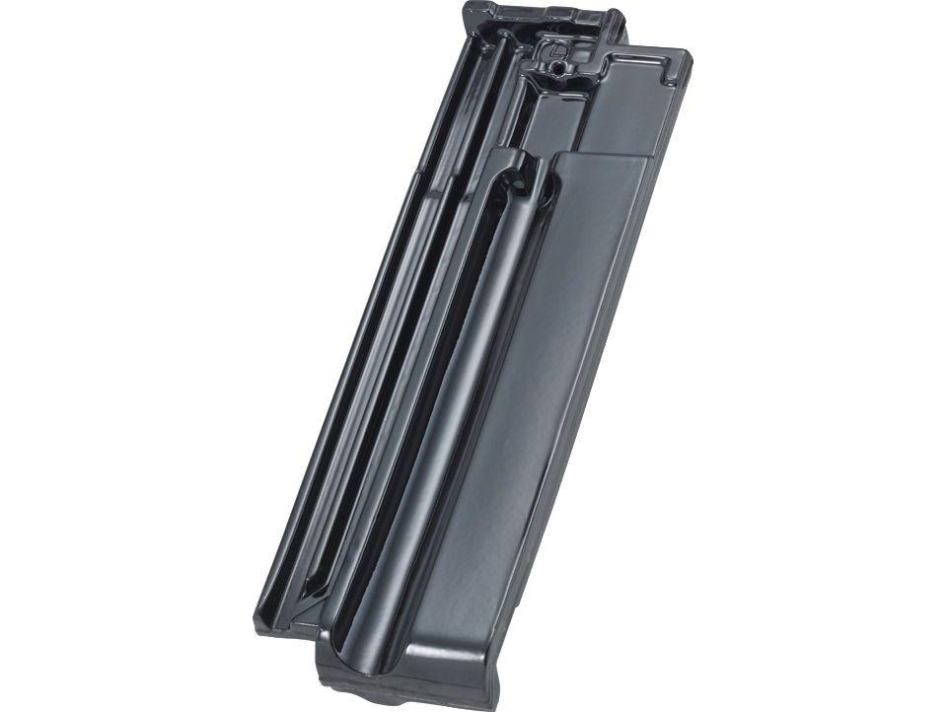

Art Dachziegel

Doppelmuldenfalzziegel

Farbton

braun, grau, rot, schwarz

Format

Ganzer Ziegel, Halber Ziegel

Oberfläche

engobiert, glasiert, unbehandelt

Werkstoff

Ton

Breite (mm)

245,00

Länge (mm)

415,00

Deckbreite (mm)

200,00

Decklänge (mm)

330,00 - 350,00